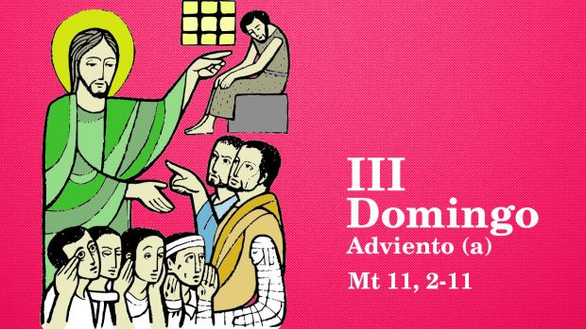

“VEN,

SEÑOR,

SALVARNOS”
Salmo 145
14
DECEMBRO
2025

“ALEGRÍA SEN LÍMITES NOS SEUS ROSTROS. DOMÍNANOS O GOZO E A LEDICIA”

Isaías, 35

